Manual De Configuración Base de Datos

<Nombre del Proyecto>

Versión: <x.y.z>

**HISTORIAL DE REVISIÓN**

|  |  |  |  |  |  |  |
| --- | --- | --- | --- | --- | --- | --- |
| **VERSIÓN** | **ELABORACIÓN** | | **REVISIÓN** | | **APROBACIÓN** | |
| **Fecha** | **Responsable** | **Fecha** | **Responsable** | **Fecha** | **Responsable** |
|  |  |  |  |  |  |  |
|  |  |  |  |  |  |  |
|  |  |  |  |  |  |  |
|  |  |  |  |  |  |  |
|  |  |  |  |  |  |  |

**CAMBIOS RESPECTO A LA VERSIÓN ANTERIOR**

|  |  |
| --- | --- |
| **VERSIÓN** | **MODIFICACIÓN RESPECTO VERSIÓN ANTERIOR** |
|  |  |
|  |  |
|  |  |
|  |  |
|  |  |
|  |  |

**Tabla de contenido**

1. Introducción 4

2. Alcance 4

4. Responsables e involucrados 4

5. Modelo Entidad Relación (MER) 4

6. Diccionario de Datos. 4

7. Modelo Relacional. 4

8. Justificación Motor Seleccionado 4

9. Requisitos de Configuración 4

10. Scripts 4

11. Configuración y Ejecución de la Base de Datos 4

12. Otras Consideraciones 5

# 

# 1. Introducción

Base de datos que incluirá el sistema de facturación a crear

# 2. Alcance

Crear la base de datos para desarrollar con éxito el sistema de facturación con énfasis en un sitio web que contenga un log in.

# 4. Responsables e involucrados

*En esta sección deben indicar el o los involucrados en el desarrollo del proyecto*

|  |  |  |
| --- | --- | --- |
| **Nombre** | **Tipo (Responsable/ Involucrado)** | **Rol** |
| Elkin Fabián Silva | Responsable | DB |
| Juan Camilo Vargas | Responsable | HTML, JS |

# 5. Modelo Entidad Relación (MER)

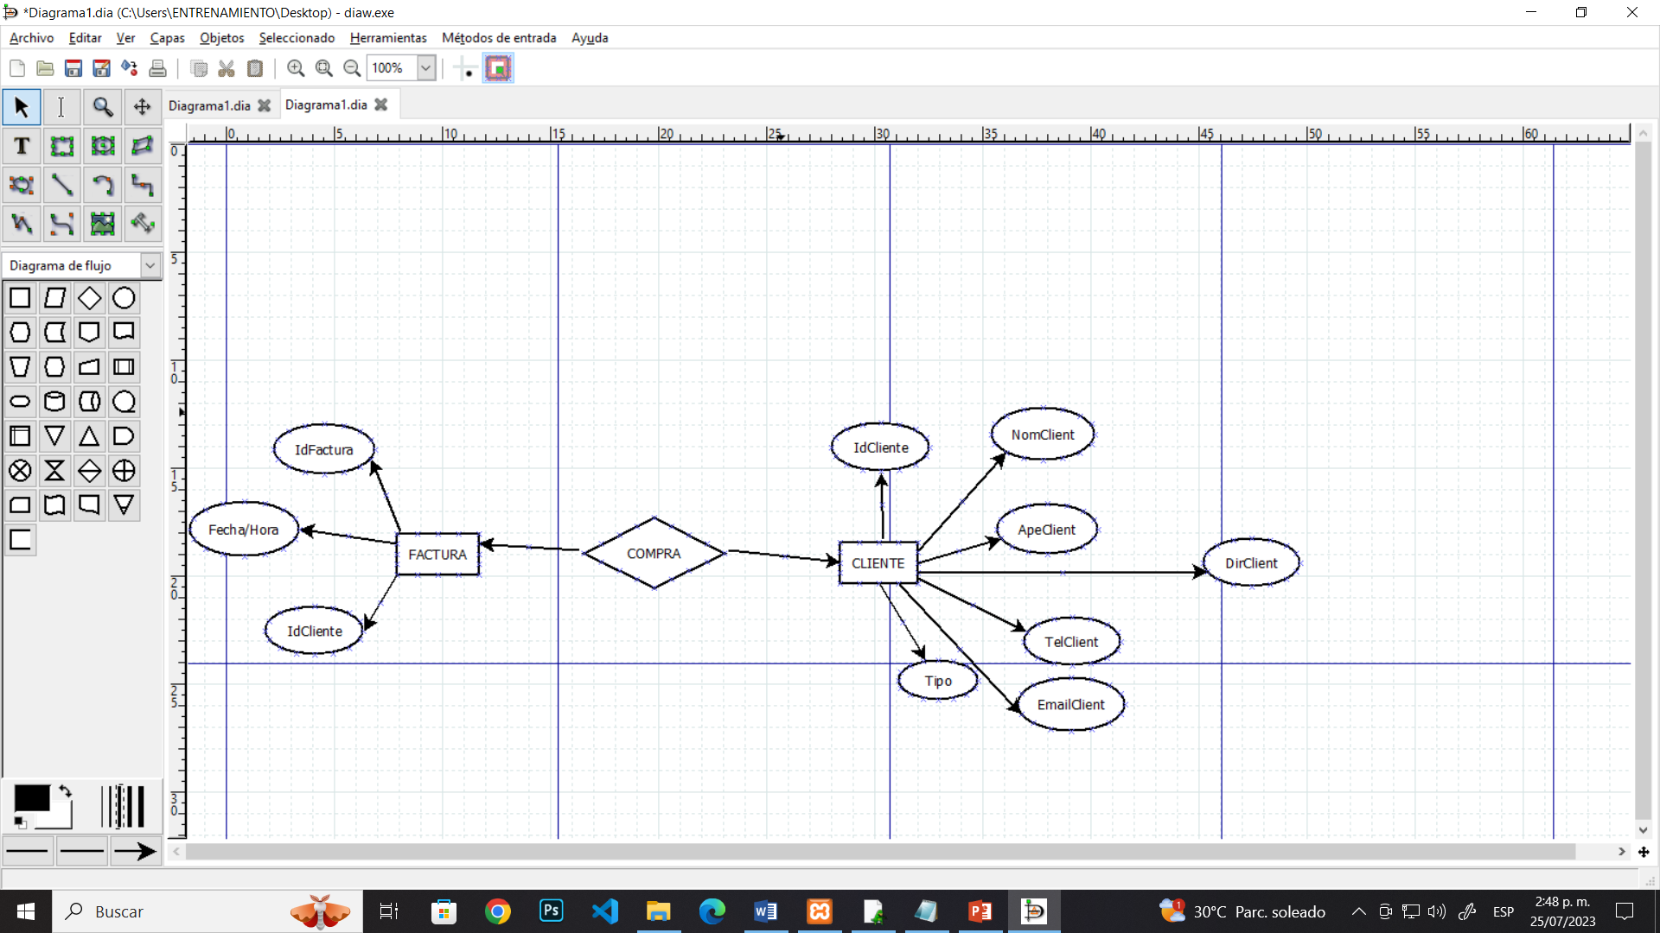

# 6. Diccionario de Datos.

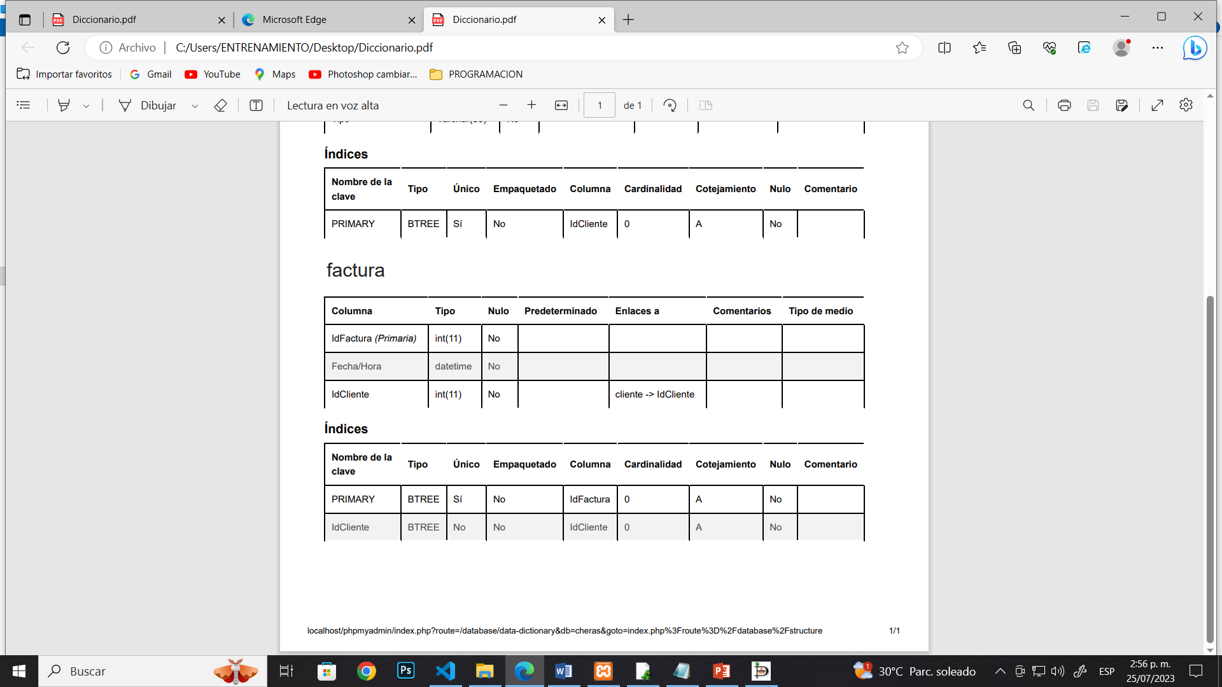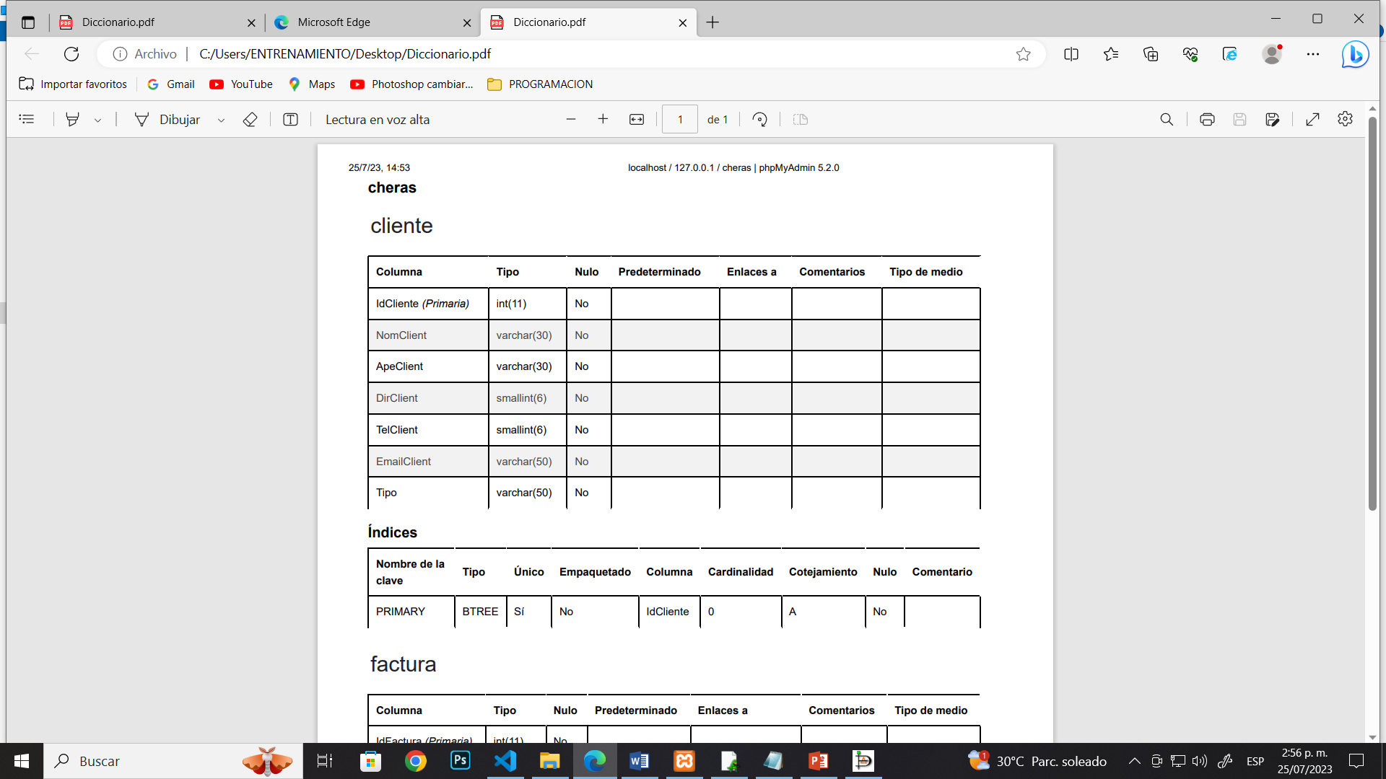

# 

# 7. Modelo Relacional.

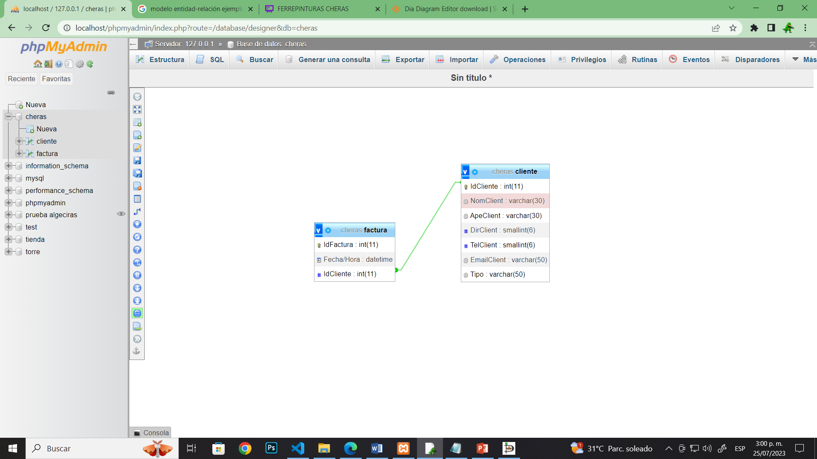

# 8. Justificación Motor Seleccionado

Porque es en el cual tenemos más experiencia y el único que nos han enseñado a usar en el técnico de programación de software.

# 9. Requisitos de Configuración

*Se deben mencionar los requisitos en cuanto a herramientas necesarias o recomendadas para la configuración de la base de datos (Motor de BD, Cliente BD, o Server)*

# 10. Scripts

# *- phpMyAdmin SQL Dump*

# *-- version 5.2.0*

# *-- https://www.phpmyadmin.net/*

# *--*

# *-- Servidor: 127.0.0.1*

# *-- Tiempo de generación: 25-07-2023 a las 21:04:45*

# *-- Versión del servidor: 10.4.25-MariaDB*

# *-- Versión de PHP: 8.1.10*

# *SET SQL_MODE = "NO_AUTO_VALUE_ON_ZERO";*

# *START TRANSACTION;*

# *SET time_zone = "+00:00";*

# */*!40101 SET @OLD_CHARACTER_SET_CLIENT=@@CHARACTER_SET_CLIENT */;*

# */*!40101 SET @OLD_CHARACTER_SET_RESULTS=@@CHARACTER_SET_RESULTS */;*

# */*!40101 SET @OLD_COLLATION_CONNECTION=@@COLLATION_CONNECTION */;*

# */*!40101 SET NAMES utf8mb4 */;*

# *--*

# *-- Base de datos: `cheras`*

# *--*

# *-- --------------------------------------------------------*

# *--*

# *-- Estructura de tabla para la tabla `cliente`*

# *--*

# *CREATE TABLE `cliente` (*

# *`IdCliente` int(11) NOT NULL,*

# *`NomClient` varchar(30) NOT NULL,*

# *`ApeClient` varchar(30) NOT NULL,*

# *`DirClient` smallint(6) NOT NULL,*

# *`TelClient` smallint(6) NOT NULL,*

# *`EmailClient` varchar(50) NOT NULL,*

# *`Tipo` varchar(50) NOT NULL*

# *) ENGINE=InnoDB DEFAULT CHARSET=utf8mb4;*

# *-- --------------------------------------------------------*

# *--*

# *-- Estructura de tabla para la tabla `factura`*

# *--*

# *CREATE TABLE `factura` (*

# *`IdFactura` int(11) NOT NULL,*

# *`Fecha/Hora` datetime NOT NULL,*

# *`IdCliente` int(11) NOT NULL*

# *) ENGINE=InnoDB DEFAULT CHARSET=utf8mb4;*

# *--*

# *-- Índices para tablas volcadas*

# *--*

# *--*

# *-- Indices de la tabla `cliente`*

# *--*

# *ALTER TABLE `cliente`*

# *ADD PRIMARY KEY (`IdCliente`);*

# *--*

# *-- Indices de la tabla `factura`*

# *--*

# *ALTER TABLE `factura`*

# *ADD PRIMARY KEY (`IdFactura`),*

# *ADD KEY `IdCliente` (`IdCliente`);*

# *--*

# *-- AUTO_INCREMENT de las tablas volcadas*

# *--*

# *--*

# *-- AUTO_INCREMENT de la tabla `cliente`*

# *--*

# *ALTER TABLE `cliente`*

# *MODIFY `IdCliente` int(11) NOT NULL AUTO_INCREMENT;*

# *--*

# *-- AUTO_INCREMENT de la tabla `factura`*

# *--*

# *ALTER TABLE `factura`*

# *MODIFY `IdFactura` int(11) NOT NULL AUTO_INCREMENT;*

# *--*

# *-- Restricciones para tablas volcadas*

# *--*

# *--*

# *-- Filtros para la tabla `factura`*

# *--*

# *ALTER TABLE `factura`*

# *ADD CONSTRAINT `factura_ibfk_1` FOREIGN KEY (`IdCliente`) REFERENCES `cliente` (`IdCliente`) ON DELETE CASCADE ON UPDATE CASCADE;*

# *COMMIT;*

# 11. Configuración y Ejecución de la Base de Datos

*En esta sección se describe paso a paso el proceso de configuración de la base de datos, si es necesario especificar el proceso de instalación del motor, el cliente de BD o del server, en caso contrario hacer referencia a manuales externos que deben estar incluidos en los anexos, se debe mostrar el proceso de ejecución del Script y evidenciar la creación de la BD*

# 12. Otras Consideraciones

*En caso de ser necesario se deben indicar aspectos a considerar para la correcta configuración de la BD*